Dekret

Nr.4627, datë 15.6.2005

Për lejim lëNie të shtetësisë shqiptare

Në mbështetje të nenit 92 pika “c” të Kushtetutës, të neneve 15, 19 dhe 20 të ligjit nr.8389, datë 5.8.1998 “Për shtetësinë shqiptare”, bazuar edhe në propozimin e Ministrit të Rendit Publik,

Dekretoj:

Neni 1

U lejohet lënia e shtetësisë shqiptare me kërkesë të tyre personave të mëposhtëm:

1. Oltiona Dhimitër Qarkaxhija (Cico) | 11. Eglan Kol Llupi
2. Richard Arben Qarkaxhija | 12. Roza Aleks Llupi (Gjiçali)
3. Angie Dea Arben Qarkaxhija | 13. Laureta Rustem Ferraro (Barameta)
4. Adem Abedin Viqa (Weinmann) | 14. Marçela Artan Çarçani
5. Rediana Besnik Bylyku (Konjari) | 15. Elida Mark Markett (Shani)
6. Merita Fiqiri Ghazi (Osmani) | 16. Edmira Kujtim Bilalaj
7. Ardjan Kostandin Kullagin | 17. Fabian Artur Bilalaj
8. Jim Ardjan Kullagin | 18. Dranoel Leonard Jaupi
9. Brunilda Lulzim Mishtari | 19. Armida Kudret Goduni
10. Arbana Vagjel Liço

Neni 2
Ky dekret hyn në fuqi menjëherë.

PRESIDENTI I REPUBLIKëS SË SHQIPËRISë
Alfred Moisiu

Vendim

Nr.396, datë 31.3.2005

Për miratimin e kufijve dhe të rregullores së administrimit të parqeve arkeologjike të Shkodrës, lezhës, apolonisë, bylisit, amantias, orikumit, antigonEsË, finiqit dhe Butrintit

Në mbështetje të nenit 100 të Kushtetutës dhe të neneve 29 pika 2, dhe 53 pika 2 të ligjit nr.9048, datë 7.4.2003 “Për trashëgiminë kulturore”, me propozimin e Ministrit të Kulturës, Rinisë dhe Sporteve, Këshilli i Ministrave

Vendosi:

1. Miratimin e kufijve të parqeve arkeologjike të Shkodrës, Lezhës, Apolonisë, Bylisit, Amantias, Orikumit, Antigonesë, Finiqit, sipas hartave që i bashkëlidhen këtij vendimi.
2. Miratimin e rregullores së administrimit të parqeve arkeologjike të Shkodrës, Lezhës, Apolonisë, Bylisit, Amantias, Orikumit, Antigonesë e Finiqit, e cila i bashkëlidhet këtij vendimi.
3. Administrimi i parkut arkeologjik të Butrintit të bëhet sipas rregullave të përcaktuara në vendimin nr.857, datë 19.12.2003 të Këshillit të Ministrave “Për miratimin e rregullores së funksionimit të zyrës së administrimit dhe koordinimit të Parkut Kombëtar të Butrintit”.
4. Ngarkohet Ministria e Kulturës, Rinisë dhe Sporteve për zbatimin e këtij vendimi.
Ky vendim hyn në fuqi pas botimit në Fletoren Zyrtare.
Kryeministri
Fatos Nano

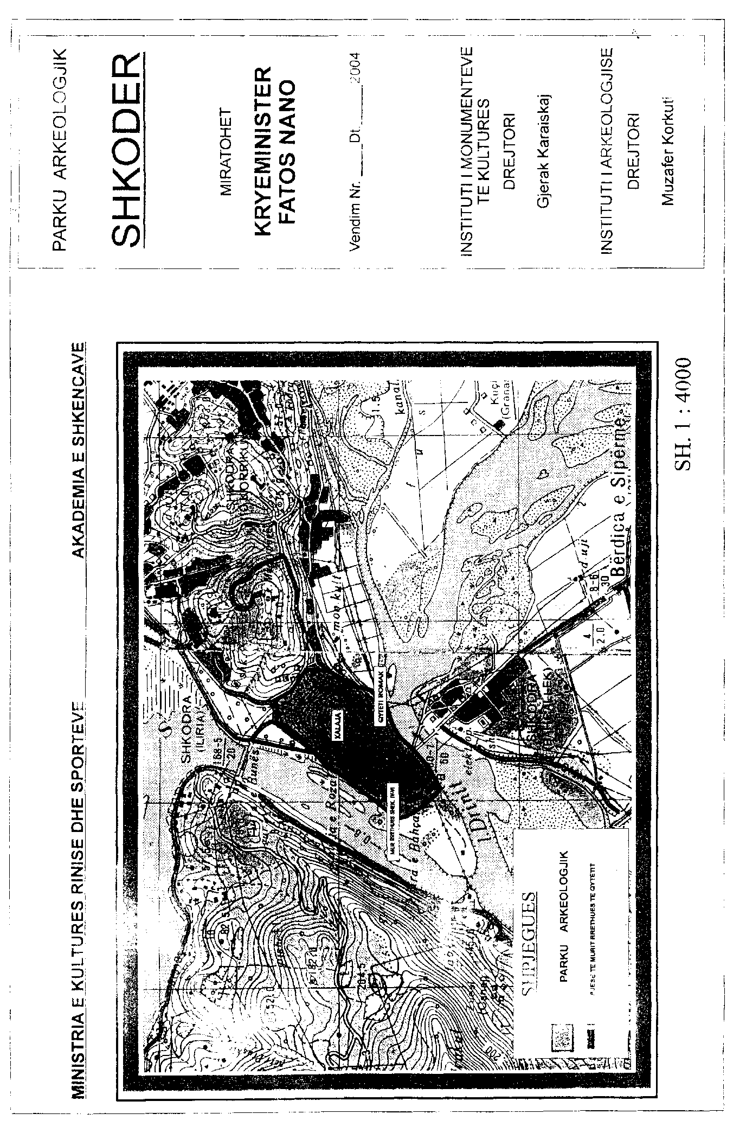

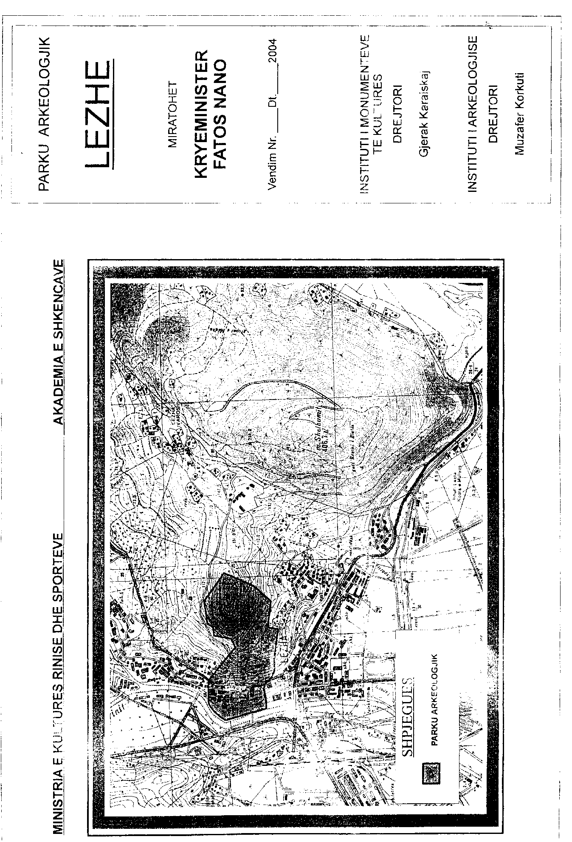

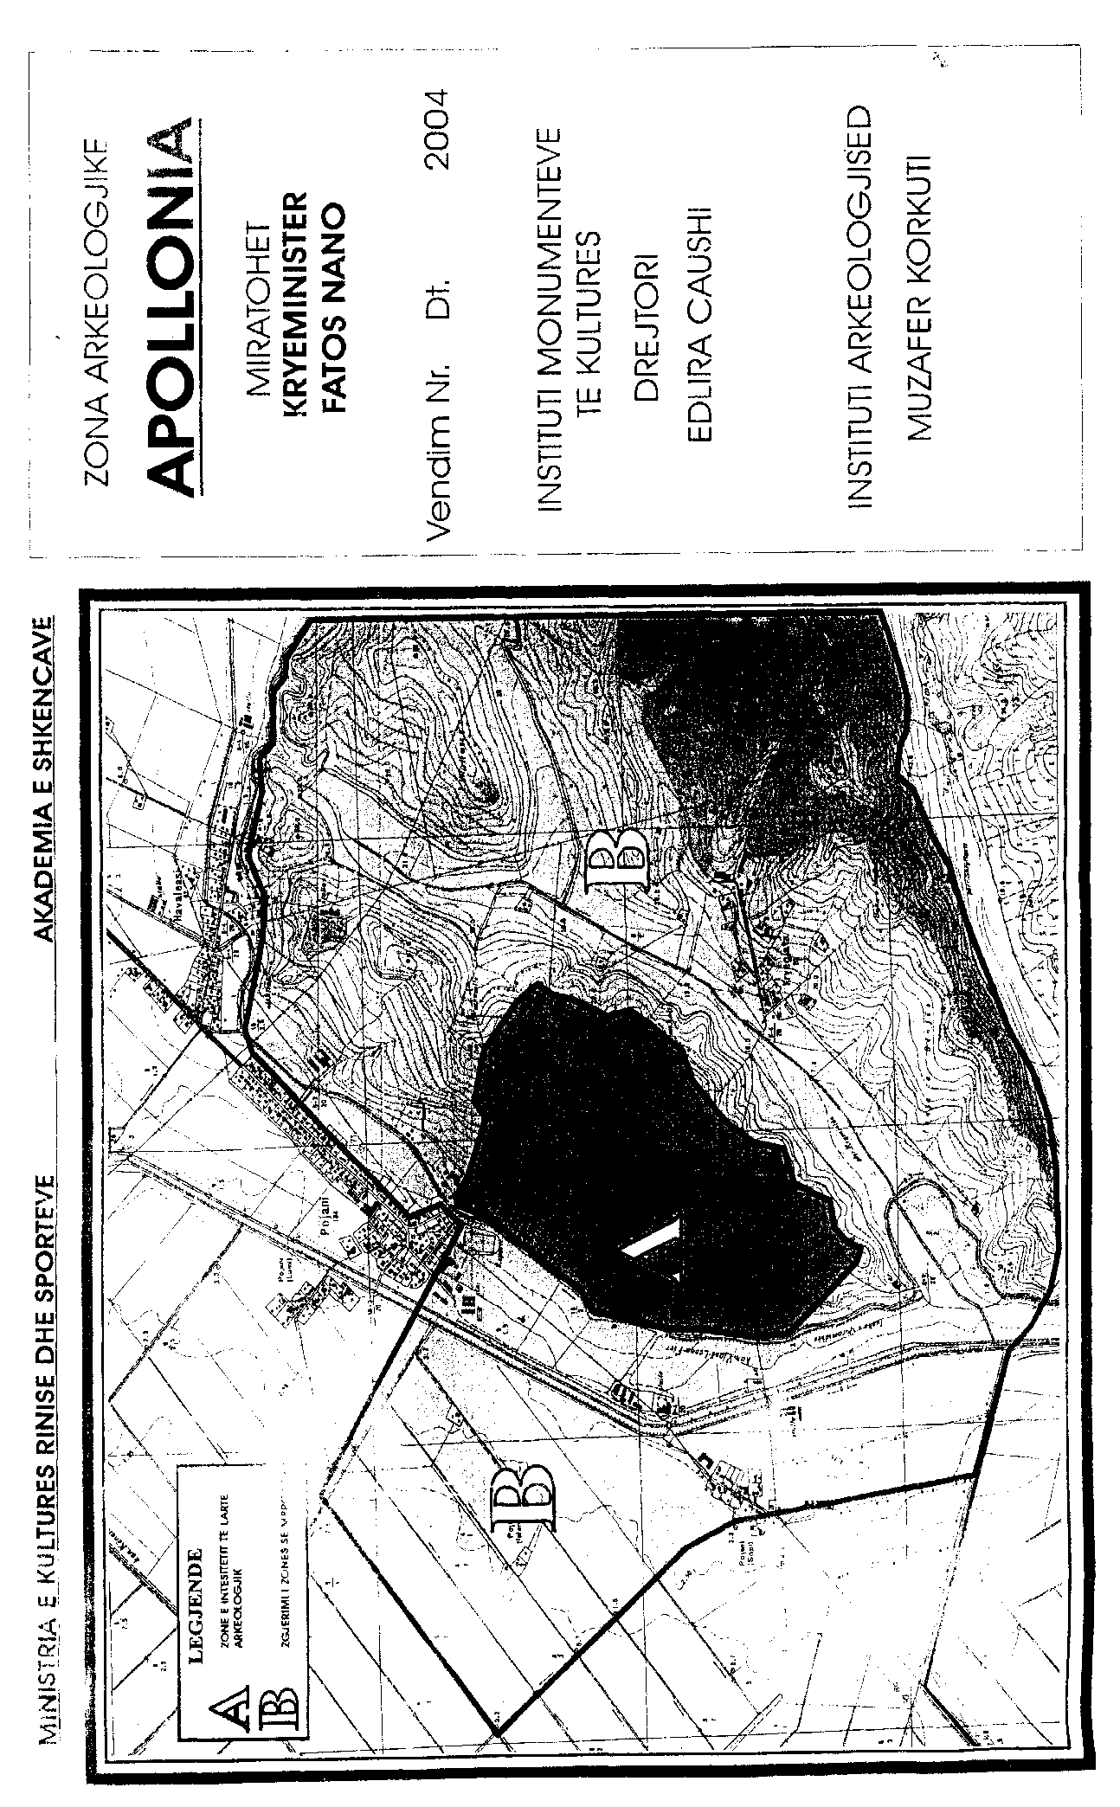

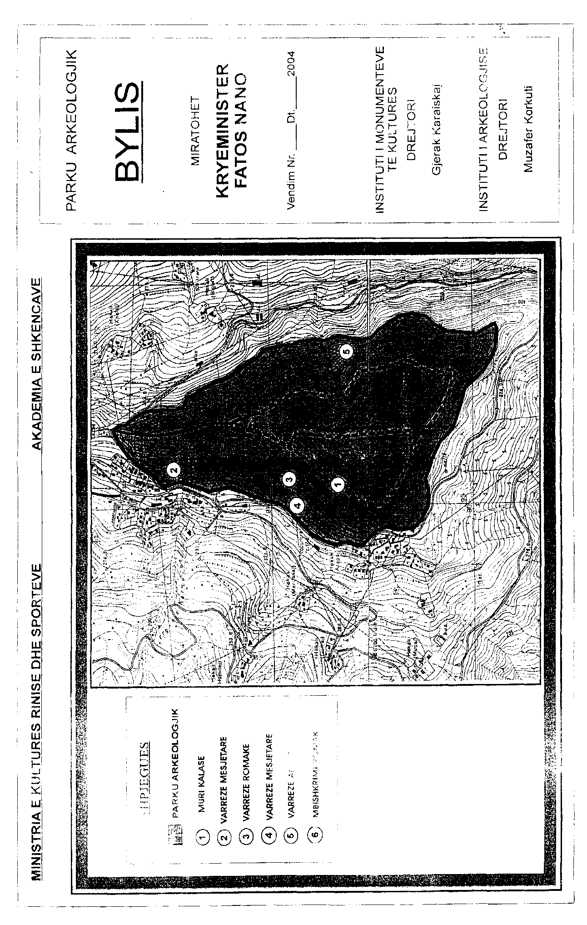

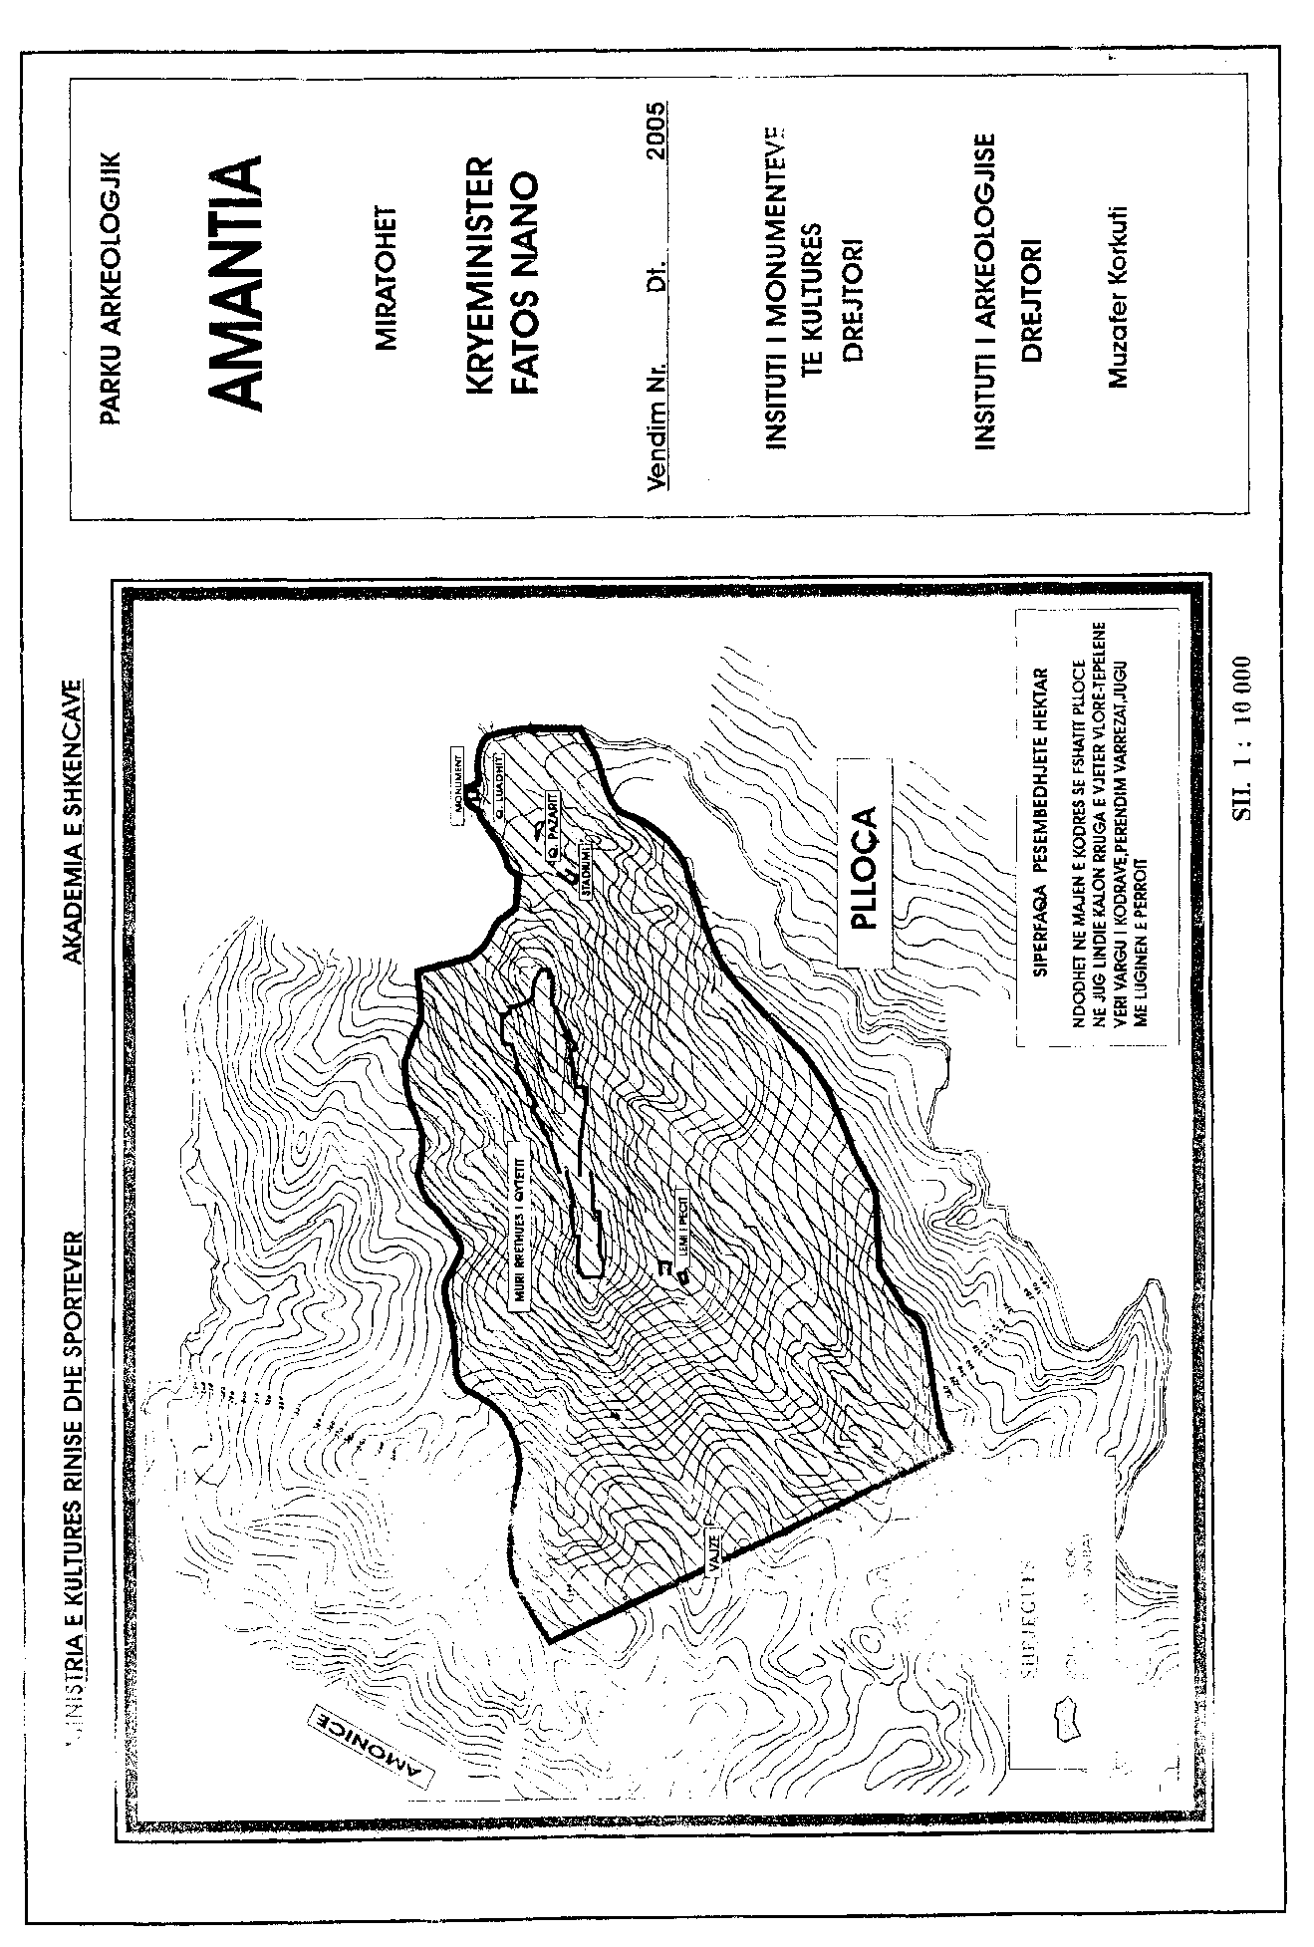

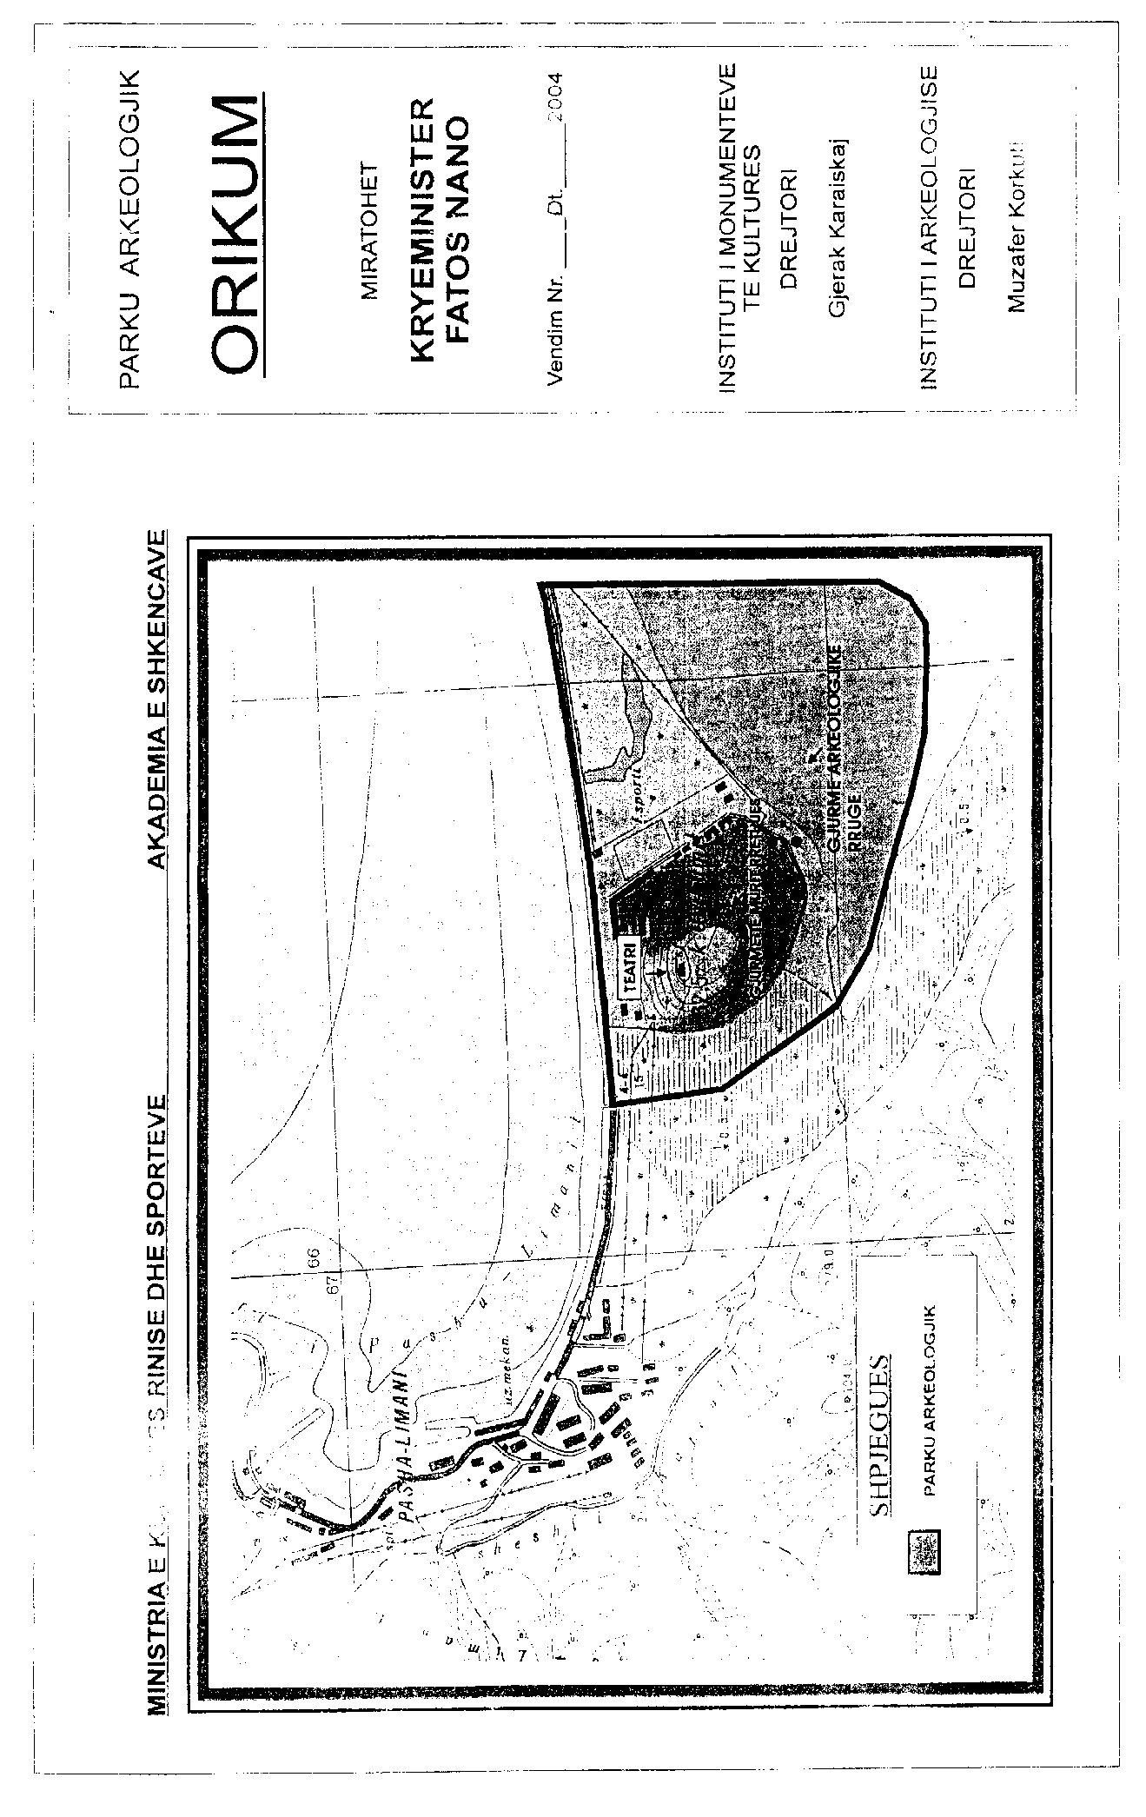

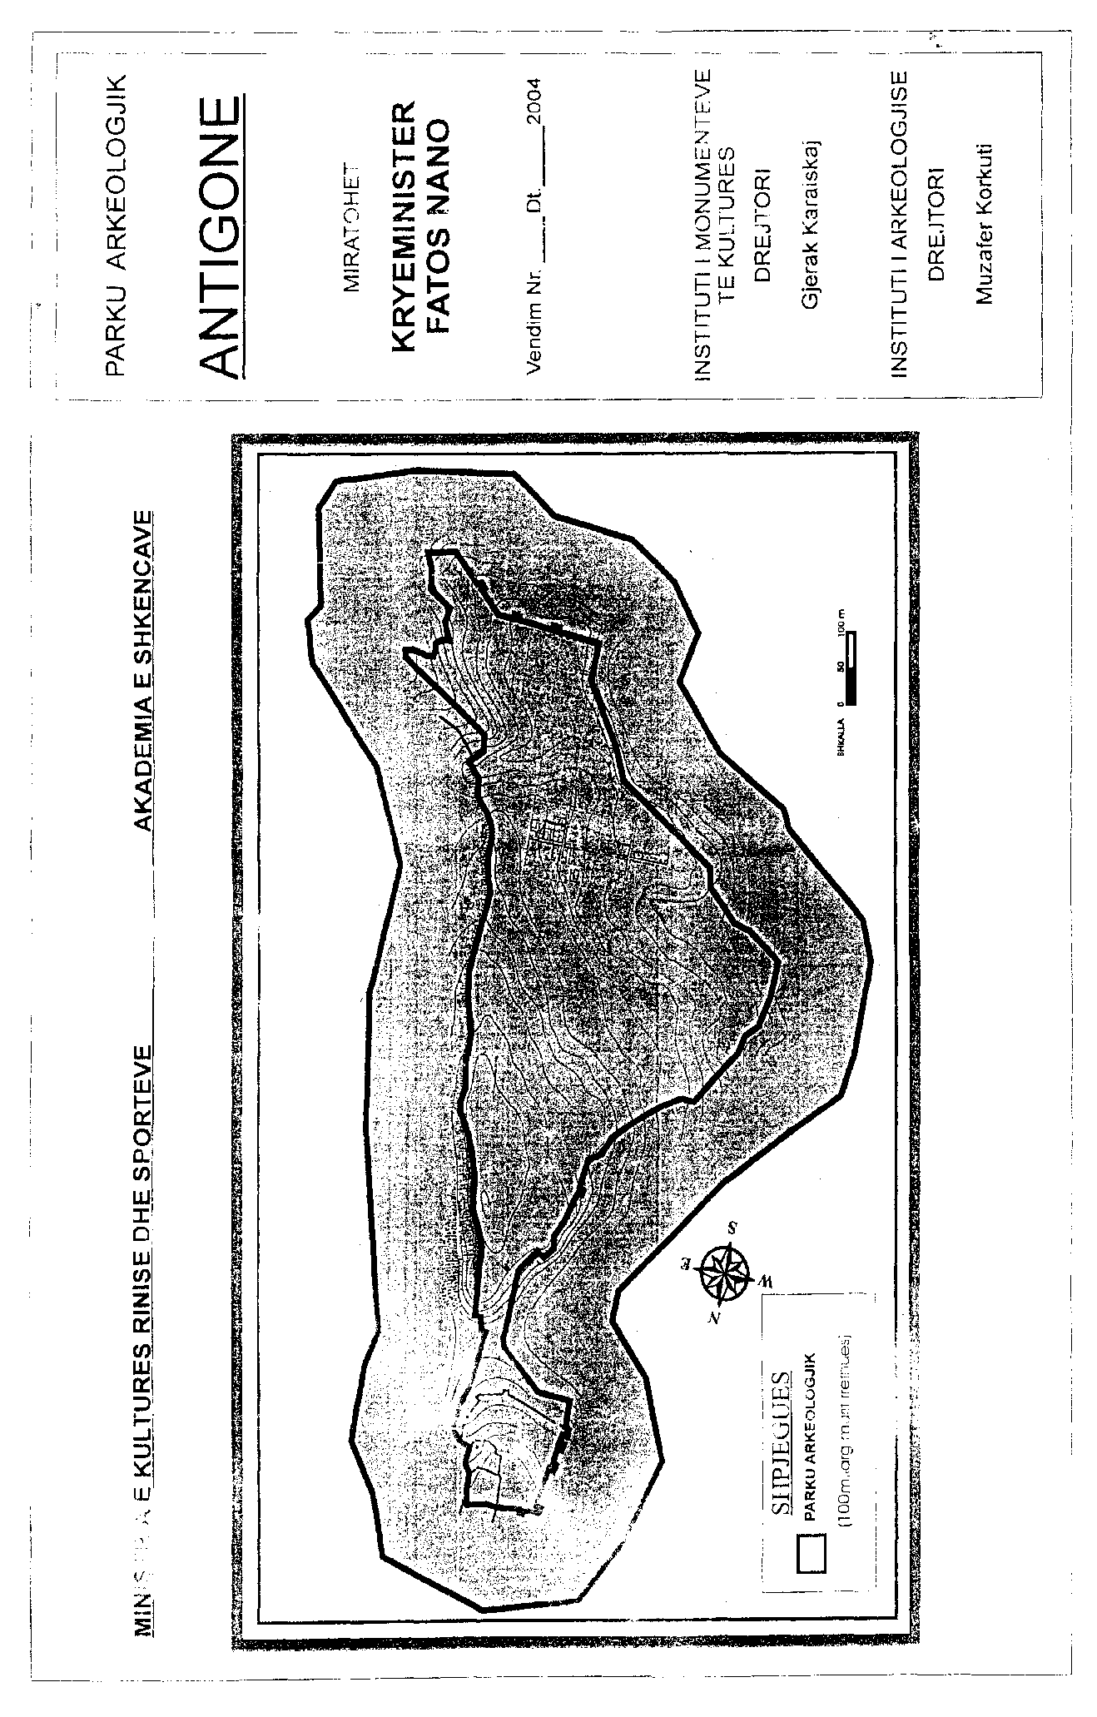
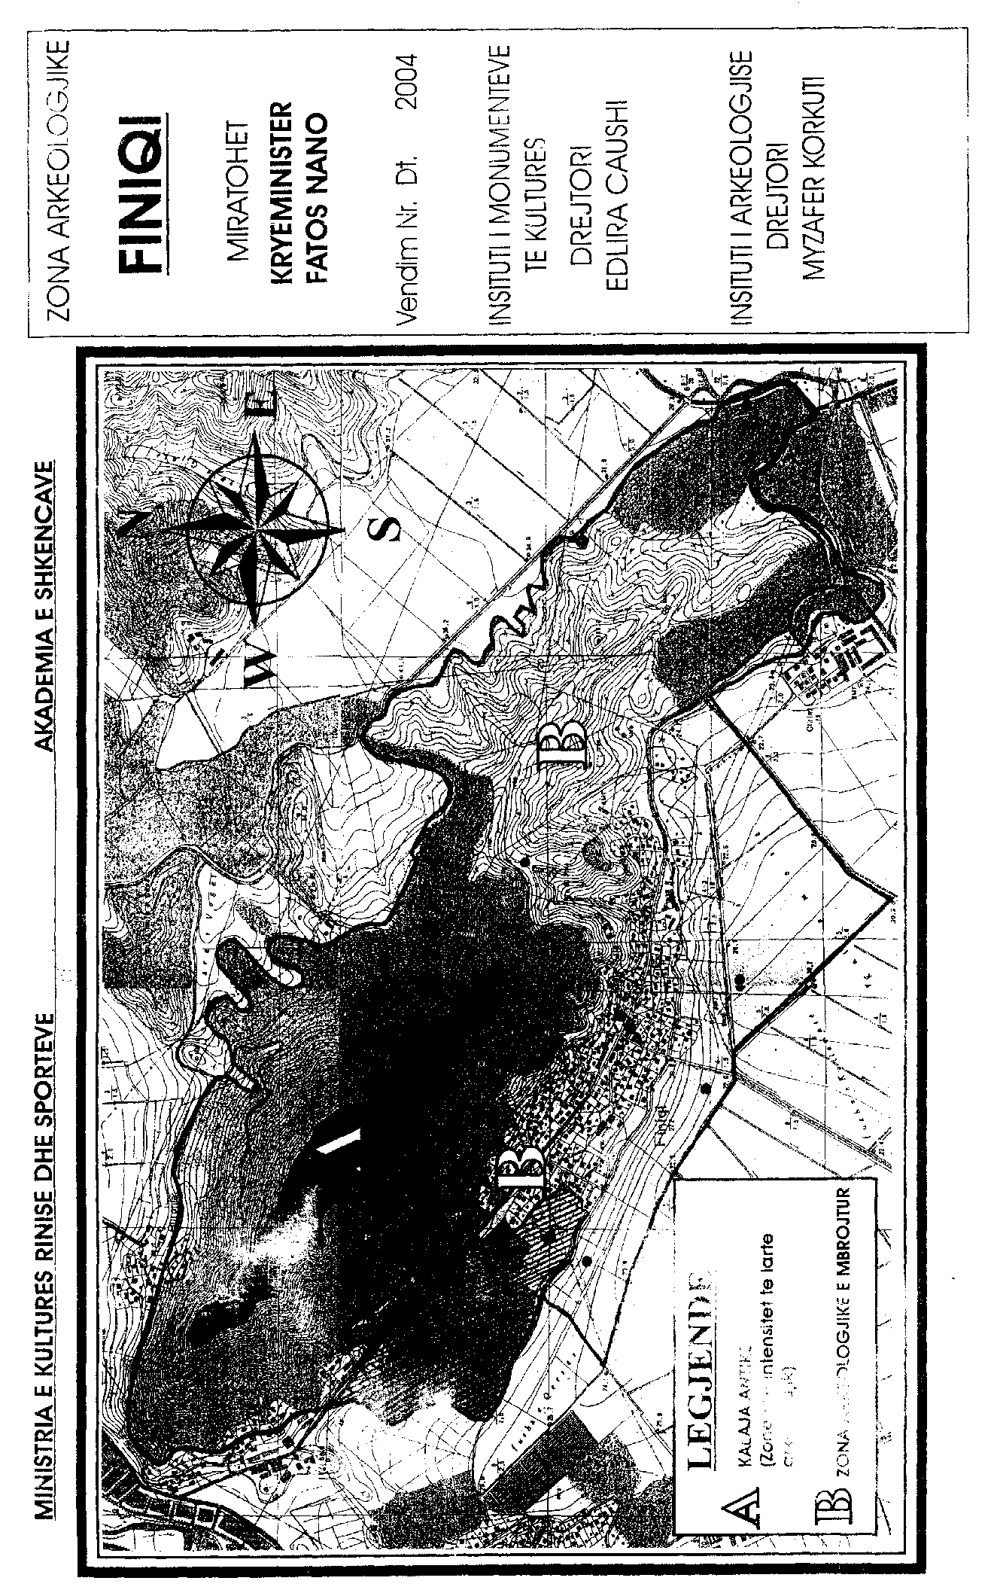

RREGULLORE

E ADMINISTRIMIT Të PARQEVE ARKEOLOGJIKE TË SHKODRËS, LEZHËS, APOLONISË, BYLISIT, AMANTIAS, ORIKUMIT, ANTIGONESË DHE FINIQIT

KREU I
DISPOZITA TË PËRGJITHSHME

1. Kjo rregullore hartohet bazuar në:
a) ligjin nr.9048, datë 7.4.2003 “Për trashëgiminë kulturore”,
b) ligjin nr.8906, datë 6.6.2002 “Për zonat e mbrojtura”,
c) ligjin nr.8934, datë 5.9.2002 “Për mbrojtjen e mjedisit”,
si dhe në aktet e tjera ligjore e nënligjore në fuqi.
2. Kjo rregullore ka si qëllim, përcaktimin e kufijve dhe rregullave për mënyrën e administrimit të parqeve arkeologjike të Shkodrës, Lezhës, Apolonisë, Bylisit Amantias, Orikumit, Antigonesë dhe Finiqit.
3. Në zbatim të kësaj rregulloreje, termat e mëposhtëm kanë këtë kuptim:
a) “PA” janë parqet arkeologjike të Shkodrës, Lezhës, Apolonisë, Bylisit, Amantias, Orikumit, Antigonesë, Finiqit dhe Butrintit.
b) “ZAKPA” është Zyra e Administrimit dhe Koordinimit të Parkut Arkeologjik” , e cila është struktura përgjegjëse për administrimin dhe menaxhimin e parkut arkeologjik të Shkodrës, Lezhës, Apolonisë, Bylisit, Amantias, Orikumit, Antigonesë, Finiqit, sipas kufijve të përcaktuar në kreun II të kësaj rregulloreje.
c) “BKPA” është Bordi Kombëtar i Parqeve Arkeologjike, i cili harton, shqyrton dhe miraton strategjinë dhe koordinon projektet e programet e mbrojtjes, zhvillimit dhe administrimit të PA-ve.

KREU II
BORDI KOMBËTAR I PARQEVE ARKEOLOGJIKE

5. Krijohet Bordi Kombëtar i Parqeve Arkeologjike (BKPA), organ vendimmarrës, i cili mbikëqyr veprimtarinë e ZAKPA-ve dhe harton e miraton strategjinë dhe programet e zhvillimit të PA-ve.
BKPA kryesohet nga Ministri i Kulturës, Rinisë dhe Sporteve dhe përbëhet nga përfaqësues të:
a) Ministrisë së Mjedisit anëtar
b) Ministrisë së Pushtetit Vendor anëtar
c) Ministrisë së Rregullimit të Territorit
dhe të Turizmit anëtar
ç) Ministrisë së Punëve të Jashtme,
që mbulon çështjet e UNESCO-s anëtar
ç) Drejtorisë së Trashëgimisë Kulturore anëtar
d) Institutit të Arkeologjisë anëtar
dh) Institutit të Monumenteve të Kulturës anëtar
Në bord marrin pjesë, pa të drejtë vote, drejtorët e ZAKPA-ve.
6. BKPA funksionon, mblidhet dhe merr vendime, në bazë të rregullores së miratuar për këtë qëllim nga kryetari i tij në mbledhjen e tij të parë.
7. Shpërblimi i anëtarëve të BKPA për çdo mbledhje është 5000 lekë për çdo anëtar dhe përballohet nga vetë institucionet përfaqësuese në Bord.
8. BKPA ka këto kompetenca:
a) Harton, shqyrton dhe miraton strategjinë e zhvillimit të gjithë parqeve arkeologjike.

b) Miraton programet dhe projektet e paraqitura nga ZAKPA-të dhe përcakton mënyrat e bashkëpunimit me institucionet e tjera përgjegjëse për mbrojtjen dhe ruajtjen e vlerave të trashëgimisë kulturore dhe atyre natyrore e mjedisore.
c) Aprovon planet vjetore të parqeve arkeologjike.
ç) Ndjek me përparësi procesin e katalogimit të pasurive kulturore të mbitokës dhe nëntokës së PA-ve dhe vendos destinacionin përfundimtar të administrimit, ruajtjes dhe ekspozimit të objekteve të trashëgimisë kombëtare të luajtshme, me vlera unikale dhe kombëtare, në muzetë kombëtarë për garantimin e sigurisë së tyre.
9. Bordi mbikëqyr veprimtarinë dhe miraton buxhetin e ZAKPA-ve, si dhe shpërndarjen e të ardhurave që vijnë nga aktivitetet dhe administrimi i PA-ve, mbështetur raportit zyrtar të paraqitur nga drejtorët e ZAKPA-ve
10. Pranë BKPA-së ngrihet Sekretaria e Bordit, e cila përgatit mbledhjet dhe të gjithë dokumentacionin në funksion të veprimtarisë së tij. Funksionin e sekretarisë e kryen Sektori i Trashëgimisë Materiale në Drejtorinë e Trashëgimisë Kulturore, pranë Ministrisë së Kulturës, Rinisë dhe Sporteve.

KREU III
ZYRAT E ADMINISTRIMIT DHE KOORDInIMIT TË PARQEVE ARKEOLOGJIKE

11. Për realizimin dhe zbatimin e programeve dhe projekteve, si dhe për drejtimin e veprimtarisë administruese të parqeve arkeologjike, krijohen zyrat e administrimit dhe koordinimit të parqeve arkeologjike, ZAKPA-të, përkatësisht, të Shkodrës, Lezhës, Apollonisë, Bylisit, Amantias, Orikumit, Antigonesë dhe Finiqit.
12. Zyrat e administrimit dhe koordinimit të PA-ve krijohen dhe kryejnë funksionet e tyre brenda territorit të parqeve arkeologjike, me qëllim përmbushjen e kompetencave të tyre. Ato kanë vulën dhe logon e tyre, e cila shërben si element identifikues i PA-së.
13. ZAKPA-të janë struktura buxhetore në varësi të Ministrisë së Kulturës, Rinisë dhe Sporteve dhe përbëhen nga:
a) Drejtori;
b) Financieri;
c) Specialist, arkeolog;
d) Specialist, restaurator;
e) Specialist, mjedisit;
f) Specialist, menaxher.
14. Drejtori i ZAKPA-ve emërohet, lirohet dhe shkarkohet nga Ministri i Kulturës, Rinisë dhe Sporteve, sipas kritereve të përcaktuara për këtë pozicion nga Bordi Kombëtar i Parqeve Arkeologjike.
15. Specialistët, punonjës efektivë të ZAKPA-së, emërohen, lirohen dhe shkarkohen nga drejtori i zyrës, sipas dispozitave ligjore në fuqi të Kodit të Punës.
16. Për përmbushjen e detyrave dhe funksioneve të tjera administrative ZAKPA-të punësojnë me anë të kontratave edhe punonjës shtesë, të cilët paguhen nga të ardhurat e realizuara nga veprimtaria e ZAKPA-ve, sipas rregullave ligjore në fuqi.

KREU IV
FUNKSIONET DHE DETYRAT E ZAKPA-ve

17. Zyrat kanë këto funksione dhe detyra:
a) Realizojnë dhe zbatojnë me veprimtarinë e tyre, programet e zhvillimit e administrimit, të miratuara nga Bordi Kombëtar i PA-ve.
b) Bashkëpunojnë dhe bashkërendojnë punën me të gjithë specialistët dhe institucionet e tjera qendrore dhe vendore.
c) Bashkëpunojnë me organet e pushtetit vendor, veçanërisht për zhvillimet në territoret brenda kufijve të PA-ve.
d) Organizojnë konsulenca me ekspertë të fushave të ndryshme vendas a të huaj, kur e vlerëson se janë të nevojshme.
e) Bashkëpunojnë me persona fizikë a juridikë, vendas a të huaj, me fondacione dhe organizmat ndërkombëtarë për njohjen, publikimin dhe tërheqjen e financimeve dhe donacioneve për ruajtjen, mbrojtjen, zhvillimin dhe përmirësimin e vlerave të trashëgimisë kulturore dhe pasurive natyrore të parqeve arkeologjike si zona të stimuluara me përparësi turizmin kulturor.
f) Administrojnë dhe menaxhojnë të ardhurat që krijohen nga veprimtaritë turistike dhe veprimtaritë e tjera për projektet e miratuara nga Bordi.
g) Zbatojnë të gjitha masat për mbrojtjen e trashëgimisë kulturore dhe asaj natyrore, sipas dispozitave ligjore në fuqi, të përcaktuara në pikën 1 të kësaj rregulloreje.
h) Mbështesin e nxisin veprimtaritë kërkimore-shkencore në fushën e arkeologjisë.
i) Organizojnë, mbështesin e nxisin veprimtaritë me karakter kulturor dhe edukativ për publikun e gjerë.
j) Krijojnë kushte sa më të mira për vizitorët, nëpërmjet një infrastrukture bashkëkohore.
18. Veprimtaritë e ndryshme kulturore, artistike, turistike etj., në territorin e PA- ve bëhen me aprovimin e drejtorit të ZAKPA-së dhe pas nënshkrimit të kontratës së rregullt midis dy palëve, sipas dispozitave të ligjit nr.9048, date 7.4.2003 “Për trashëgiminë kulturore”.
19. Detyrat e drejtorit dhe të specialistëve të ZAKPA-së, sipas specialitetit të profesionit të tyre, përcaktohen në rregulloren e brendshme, e cilat miratohet nga drejtori i zyrës, në përputhje me këtë rregullore dhe dispozitat ligjore në fuqi.

KREU V
ORGANIZIMI FINANCIAR I ZAKPA-ve

20. Shpenzimet e ZAKPA-ve përballohen nga MKRS-ja dhe të ardhurat e krijuara nga aktiviteti i tyre në PA. Institucionet përfaqësuese në BKPA kontribuojnë financiarisht për zbatimin e projekteve në PA.
21. ZAKPA-të mund të marrin donacione dhe sponsorizime të ndryshme edhe nga institucione ose organizata të ligjshme, publike a private, kombëtare apo ndërkombëtare, të cilat destinohen të përdoren në përputhje me qëllimin e dhënë zyrës.
22. ZAKPA-të paraqesin për miratim në MKRS çdo 30 qershor, planin e veprimtarive dhe të investimeve për vitin e ardhshëm, të shoqëruar nga preventivat përkatëse dhe të miratuara më parë nga BKPA-ja.

Kreu VI
SIGURIMI I PARQEVE ARKEOLOGJIKE

23. Drejtorët e ZAKPA-ve mbajnë përgjegjësi për ruajtjen dhe sigurinë e territorit të parqeve arkeologjike, për mbrojtjen e aseteve kulturore dhe natyrore. Ata lidhin marrëveshje me persona fizikë ose juridikë për ruajtjen dhe mbikëqyrjen e territorit dhe sigurimin e të gjitha masave mbrojtëse nga dëmtimet e mundshme, vlerave arkeologjike, kulturore dhe natyrore.

UDHËZIM

Nr.532, datë 7.2.2005

MBI MËNYRËN E OPERIMIT NË SHËRBIMIN TAKSI

Në mbështetje të nenit 102 pika 4, nenit 118 të Kushtetutës, ligjit nr.8378, datë 22.7.1998 “Kodi Rrugor i Republikës së Shqipërisë”, ligjit nr.8308, datë 18.3.1998 “Për transportet rrugore”, i ndryshuar, ligjin nr.8908, datë 6.6.2002, i ndryshuar me ligjin nr.9096, datë 3.7.2003, Ministri i Transportit dhe i Telekomunikacionit

UDHËZON:

Neni 1

Nuk lejohet krijimi i vendqëndrimeve të autoveturave taksi me 8+1 vende në stacionet e autobusëve të linjave të rregullta. Ndalohet qëndrimi dhe marrja e udhëtarëve nga autoveturat taksi me 8+1 vende në stacionet e autobusëve në linjë të rregullt.

Neni 2

Autoveturat taksi të kthehen bosh në rrethin e origjinës. Në kthim, ato lejohen të marrin udhëtarë vetëm brenda territorit të rrethit, targën e të cilit mbajnë.

Neni 3

Numri maksimal i autoveturave taksi të licencuara në shkallë qarku përcaktohet në bazë të kriterit 1 autoveturë taksi për 1000 banorë.

Neni 4

Organet kompetente të pushtetit vendor të marrin të gjitha masat, në zbatim të ligjit, për përcaktimin e tarifave të taksimetrit dhe pajisjen me taksimetër të të gjitha autoveturave taksi të licencuara prej tyre.

Neni 5

Në udhëzimin nr.5781 “Për kriteret dhe procedurat e lëshimit, pezullimit dhe heqjes së licencave, lejeve, certifikatave dhe autorizimeve për ushtrimin e veprimtarisë në transportin rrugor”, shfuqizohen pikat 6.5.1, 6.5.2, 6.5.3, 6.5.4, 6.5.5 dhe 6.5.6 të kreut III.

Neni 6

Në udhëzimin nr.370, datë 28.1.2004 “Për modelet e licencave, certifikatave dhe autorizimeve për ushtrimin e veprimtarisë në transportin rrugor”, shfuqizohet modeli 105 pika 9.

Neni 7

Shfuqizohen: Udhëzimi nr.3824, datë 13.7.2004; udhëzimi nr.6529, datë 24.12.2004; udhëzimi nr.6530, datë 24.12.2004.

Neni 8

Pika 4, kreu III i udhëzimit nr.1649, datë 16.8.1999 “Mbi plotësimin e kushteve të veçanta në transportin rrugor të udhëtarëve”, shfuqizohet.
Ky udhëzim hyn në fuqi 15 ditë pas botimit në Fletoren Zyrtare.

Ministri I TRANSPORTIT
DHE I TELEKOMUNIKACIONit
Spartak Poçi

VENdIM

Nr.8, datë 27.4.2005

NË EMËR TË REPUBLIKËS SË SHQIPËRISË

Gjykata Kushtetuese e Republikës së Shqipërisë, e përbërë nga:

Alfred Karamuço Anëtar i Gjykatës Kushtetuese
Fehmi Abdiu Anëtar i “ “
Kristofor Peçi Anëtar i “ “
Vjollca Meçaj Anëtare e “ “
Xhezair Zaganjori Anëtar i “ “
Sokol Sadushi Anëtar i “ “
Petrit Plloçi Anëtar i “ “

me sekretare Arbenka Lalica, në datën 10.3.2005, mori në shqyrtim në seancë gjyqësore me dyer të hapura çështjen nr.18 Akti që i përket:

KËRKUESI: VLASH MARINI, përfaqësuar nga avokatët Arqile Nini e Lili Robo, me prokurë të posaçme.
SUBJEKTI I INTERESUAR: MINISTRIA E EKONOMISË, përfaqësuar nga Avokati i Shtetit pranë Avokaturës së Përgjithshme, Shefqet Muçi, me autorizim.
OBJEKTI: Shfuqizimi si antikushtetues i vendimeve nr.2002, datë 8.5.2003 të Gjykatës së Rrethit Gjyqësor Tiranë; nr.1212, datë 20.11.2003 të Gjykatës së Apelit Tiranë dhe nr.1557, datë 20.7.2004 të Kolegjit Civil të Gjykatës së Lartë.
Pala kërkuese ka parashtruar këto shkaqe për shfuqizimin e vendimeve të sipërme:
- Ministria e Ekonomisë nuk legjitimohet në ngritjen e padisë, sepse nuk është ortak i Shoqërisë “MARINI – ALBPLASTIK” sh.p.k.;
- Nuk është formuar në rregull ndërgjyqësia, sepse në zbatim të nenit 184 të Kodit të Procedurës Civile, gjykata duhet të thërriste si palë edhe ortakun tjetër, Ministrinë e Rregullimit të Territorit, Shoqërinë “MARINI – ALBPLASTIK” sh.p.k., si dhe ortakun Vlash Marini;
- Gjykatat kanë zhvilluar një proces jo të rregullt, sepse nuk janë zbatuar vendimet e arbitrazhit dhe vendimet e formës së prerë të gjykatës. Për më tepër, duke prishur shoqërinë, pengohet ekzekutimi i këtyre vendimeve.

GJYKATA KUSHTETUESE,

pasi dëgjoi relatorin e çështjes Petrit Plloçi, përfaqësuesit e kërkuesit, të subjektit të interesuar, si dhe bisedoi çështjen në tërësi,

VëREN:

Në përfundim të diskutimit të çështjes u procedua me votimin ku, si rezultat, nuk u arrit shumica e votave të kërkuara e të gjithë anëtarëve të Gjykatës për asnjërin nga përfundimet.
Në këto kushte, në bazë të nenit 74 të ligjit nr.8577, datë 10.2.2000 “Për organizimin dhe funksionimin e Gjykatës Kushtetuese të Republikës së Shqipërisë”, duhet të vendoset refuzimi i kërkesës.
Ky refuzim nuk përbën pengesë që kërkuesi të riparaqesë kërkesën në rast se krijohen kushte për formimin e shumicës së kërkuar.

PëR KëTO ARSYE,

Gjykata Kushtetuese e Republikës së Shqipërisë, në bazë të neneve 72 e 74 të ligjit nr.8577, datë 10.2.2000 “Për organizimin dhe funksionimin e Gjykatës Kushtetuese të Republikës së Shqipërisë”,

VENDOSI:

- Refuzimin e kërkesës së kërkuesit Vlash Marini.
- Ky vendim hyn në fuqi ditën e botimit në Fletoren Zyrtare.

VENDIM

Nr.12, datë 6.6.2005

NË EMËR TË RËPUBLIKËS SË SHQIPËRISË

Gjykata Kushtetuese e Republikës së Shqipërisë, e përbërë nga:

Gjergj Sauli Kryetar i Gjykatës Kushtetuese
Fehmi Abdiu Anëtar i “ “
Kristofor Peçi Anëtar i “ “
Vjollca Meçaj Anëtare e “ “
Xhezair Zaganjori Anëtar i “ “
Petrit Plloçi Anëtar i “ “
Sokol Sadushi Anëtar i “ “
Alfred Karamuço Anëtar i “ “

me sekretare Arbenka Lalica, në datat 28.2.2005 dhe 15.4.2005, mori në shqyrtim në seancë gjyqësore me dyer të hapura çështjen nr.20 Akti që i përket:

KËRKUESI: RIZA ÇELO, përfaqësuar nga avokat Sadik Lika, me prokurë.
SUBJEKTE TË INTERESUARA:
1. AGRON ÇELO, përfaqësuar nga avokatët Lili Robo e Veri Kuka, me prokurë.
2. KOMISIONI I KTHIMIT DHE I KOMPENSIMIT TË PRONAVE PRANË QARKUT DIBËR, në mungesë.
OBJEKTI: Shfuqizimi si antikushtetuese i vendimeve nr.1227, datë 27.11.2003 të Gjykatës së Apelit, Tiranë dhe nr.1607, datë 27.4.2004 të Kolegjit Civil të Gjykatës së Lartë.
Kërkuesi ka parashtruar këto shkaqe për shfuqizimin e vendimeve të mësipërme:
- Në shqyrtimin e ankimit ndaj vendimit nr.174, datë 10.6.2003 të Gjykatës së Rrethit Gjyqësor Mat, në Gjykatën e Apelit Tiranë, kërkuesi nuk ka marrë pjesë.

- Mospjesëmarrja është shkaktuar si rrjedhim i lajmërimit të nxjerrë nga vetë gjykata e apelit për shtyrjen e gjyqit, të cilin në fakt e zhvilloi në datën e caktuar më parë.

GJYKATA KUSHTETUESE,

pasi dëgjoi relatorin e çështjes Alfred Karamuço, përfaqësuesin e kërkuesit, të subjektit të interesuar, si dhe bisedoi çështjen në tërësi,

VËREN:

Gjykata e Rrethit Gjyqësor Mat, me vendimin nr.174, datë 10.6.2003, ka rrëzuar padinë e ngritur nga Riza Çelo etj., me objekt ndryshimin e vendimit nr.95, datë 23.8.1996 të Komisionit të Kthimit dhe Kompensimit të Pronave të rrethit Mat, i cili njihte si pronarë të një trualli e toke bujqësore Agron e Njazi Çelon, si dhe Liri Masar Lleshin.
Ndaj këtij vendimi ka ushtruar ankim në Gjykatën e Apelit Tiranë, Riza Çelo dhe shqyrtimi nga kjo gjykatë është shtyrë disa herë për mungesë të palëve ndërgjyqëse e të përfaqësuesve të tyre. Në datën 30.10.2003, për shkak të mungesës së avokatit, gjykimi është shtyrë për në datën 27.11.2003, datë për të cilën palët kanë marrë dijeni. Fakt është që kërkuesi dhe përfaqësuesi i tij janë paraqitur në gjykatë në datën e caktuar, ku kanë parë të afishuar një lajmërim, sipas të cilit “gjyqet civile të datës 27.11.2003 shtyhen në datën 2.12.2003”. Ndërsa kërkuesi është larguar për t’u paraqitur përsëri në datën e fiksuar në lajmërim, Gjykata e Apelit Tiranë, në mungesë të tij, shqyrton ankimin dhe me vendimin nr.1227, datë 27.11.2003, ka lënë në fuqi vendimin e gjykatës së rrethit.
Kërkuesi ka ushtruar rekurs në Gjykatën e Lartë duke ngritur si një shkak kryesor shqyrtimin e ankimit në gjykatën e apelit pa dijeninë e në mungesë të tij, Gjykata e Lartë me vendimin nr.1607, datë 27.7.2004, në dhomën e këshillimit, nuk ka pranuar rekursin me arsyetimin se ky rekurs nuk përmban shkaqe nga ato të parashikuara nga neni 472 i Kodit të Procedurës Civile.
Në seancë, para Gjykatës Kushtetuese, përfaqësuesit e subjektit të interesuar, ndonëse nuk kontestuan ekzistencën dhe përmbajtjen e lajmërimit të lartpërmendur, pretenduan se ka pasur njëkohësisht dhe lajmërime të tjera, kopjet e legalizuara të të cilave i paraqitën. Në një nga njoftimet bëhej fjalë se çështjet civile të shpallura në listat e datës 27.11.2003 do të shtyhen në datën 2.12.2003; ndërsa në njoftimin tjetër bëhej fjalë se çështjet për sigurim padie e ato të shtyrat do të zhvilloheshin në datat 26 e 27.11.2003.
Ndodhur përpara këtyre njoftimeve, Gjykata Kushtetuese kërkoi shpjegime me shkrim nga Gjykata e Apelit Tiranë, e cila me shkresën nr.462, datë 5.4.2005, pasi shpjegon arsyet e shtyrjes së gjyqeve, pranon se ka pasur keqkuptime si pasojë e veprimeve të kryera nga gjyqtarët dhe se kërkuesi ka konfonduar përmbajtjen e njoftimeve.
Ndodhur përpara këtyre fakteve, Gjykata Kushtetuese arrin në përfundimin se mungesa e kërkuesit në shqyrtimin e çështjes në Gjykatën e Apelit Tiranë, ka ardhur për shkaqe që nuk vareshin prej tij. Njoftimet e ndryshme të gjykatës, në ndonjë rast edhe kontradiktore në përmbajtjen e tyre, kanë qenë shkaku i vetëm për mungesën e kërkuesit dhe avokatit të tij në gjykim, i cili në këto kushte nuk plotëson parametrat e procesit të rregullt në kuptimin e nenit 42 të Kushtetutës dhe të nenit 6 të Konventës Europiane për të Drejtat e Njeriut. Edhe vendimi i Kolegjit Civil nr.1607, datë 27.4.2004 të Gjykatës së Lartë (dhoma e këshillimit) është rrjedhojë e një procesi të parregullt. Kërkuesi në rekurs ka ngritur shkaqe të parametrave kushtetues, të cilat Gjykata e Lartë duhej t’i shqyrtonte në seancë plenare.
Jurisprudenca e Gjykatës Kushtetuese e më gjerë pranojnë si elemente përbërëse të rëndësishme të procesit të rregullt ligjor, të drejtën e mbrojtjes dhe të drejtën për t’u dëgjuar. Këto dy të drejta, në unitet edhe me të drejta të tjera, kanë qëllim garantimin e një procesi gjyqësor ku individit i krijohen mundësitë që para marrjes së vendimit gjyqësor të dëgjohet realisht mbi thelbin e çështjes. Në këtë mënyrë garantohet edhe zbatimi i një parimi thelbësor në procesin gjyqësor, ai i kontradiktoritetit. Nëpërmjet pjesëmarrjes dhe krijimit të kushteve për t’u dëgjuar, individëve u krijohen mundësi të barabarta për deklarimet e tyre, për parashtrimin e fakteve, provave e vlerësimeve ligjore. “Kushdo, qoftë në procesin penal, qoftë në procesin civil, duhet të ketë mundësinë t’i paraqesë gjykatës, në mënyrën e duhur, çështjen e vet, në kushte që nuk e vendosin atë në situatë dukshëm të pafavorshme në raport me palën kundërshtare”, është shprehur Gjykata Europiane për të Drejtat e Njeriut.
Në rastin në shqyrtim, referuar edhe në sa u parashtrua më sipër, del se kërkuesi Riza Çelo, është vënë nga Gjykata e Apelit Tiranë në situatë dukshëm të pafavorshme në raport me palën kundërshtare, duke u privuar nga mundësia për të argumentuar e mbrojtur në gjykim, shkaqet e ankimit të paraqitur.

PëR KëTO ARSYE,

Gjykata Kushtetuese e Republikës së Shqipërisë, në bazë të neneve 131/f dhe 134 pika 1, shkronja “g” të Kushtetutës, si dhe në neneve 72 e 77 të ligjit nr.8577, datë 10.2.2000 “Për organizimin dhe funksionimin e Gjykatës Kushtetuese të Republikës së Shqipërisë”, njëzëri,

VENDOSi:

- Shfuqizimin si antikushtetuese të vendimeve nr.1227, datë 27.11.2003 të Gjykatës së Apelit Tiranë dhe nr.1607, datë 27.4.2004 të Kolegjit Civil të Gjykatës së Lartë (dhoma e këshillimit).
- Dërgimin e çështjes për shqyrtim në Gjykatën e Apelit Tiranë.
- Ky vendim është përfundimtar, i formës së prerë dhe hyn në fuqi ditën e botimit në Fletoren Zyrtare.

VENDIM

Nr.13, datë 10.6.2005

NË EMËR TË REPUBLIKËS SË SHQIPËRISË

Gjykata Kushtetuese e Republikës së Shqipërisë, e përbërë nga:

Gjergj Sauli Kryetar i Gjykatës Kushtetuese
Fehmi Abdiu Anëtar i “ “
Kristofor Peçi Anëtar i “ “
Vjolla Meçaj Anëtare e “ “
Xhezair Zaganjori Anëtar i “ “
Petrit Plloçi Anëtar i “ “
Sokol Sadushi Anëtar i “ “
Alfred Karamuço Anëtar i “ “

me sekretare Arbenka Lalica, në datë 1.3.2005, mori në shqyrtim në seancë gjyqësore me dyer të hapura çështjen me nr.22 Akti që i përket:

KËRKUES: ELIS BRAHIMAJ, përfaqësuar nga avokatët Hekuran Skuqi e Blerina Muça, me prokurë të posaçme.
SUBJEKT I INTERESUAR: PROKURORIA E PËRGJITHSHME, përfaqësuar nga Skënder Breca, me autorizim.
OBJEKTI: Shfuqizimi si antikushtetues i vendimit nr.565, datë 10.11.2004 të Kolegjit Penal të Gjykatës së Lartë.
Kërkuesi, nëpërmjet përfaqësuesve të tij, ka parashtruar këto shkaqe:
- Nuk ka pasur dijeni për rekursin e paraqitur nga prokuroria e as për datën e shqyrtimit të tij, për këto arsye nuk ka marrë pjesë në shqyrtimin e çështjes.
- Gjykata e Lartë duhej të caktonte një mbrojtës, përderisa ai, Elis Brahimaj ka qenë i mitur, kërkesë e domosdoshme e nenit 49 të Kodit të Procedurës Penale.

GJYKATA KUSHTETUESE,

pasi dëgjoi relatorin e çështjes Alfred Karamuço, përfaqësuesin e kërkuesit, të subjektit të interesuar, dhe bisedoi çështjen në tërësi,
VËREN:

Kërkuesi Elis Brahimaj, i datëlindjes 26 prill 1988, është dënuar, sipas nenit 283/2 të Kodit Penal, nga Gjykata e Rrethit Gjyqësor Durrës me 2 (dy) vjet burgim, për veprën penale të shitjes së lëndëve narkotike në bashkëpunim, dënim i pezulluar me kusht. Këtë vendim Gjykata e Apelit Durrës e ka lënë në fuqi me vendimin nr.336, datë 8.12.2003.
Gjykata e Lartë ka shqyrtuar çështjen në bazë të rekursit të prokurorit dhe me vendimin nr.565, datë 10.11.2004 ka ndryshuar dy vendimet e mëparshme duke i shfuqizuar ato, përsa i përket pezullimit të ekzekutimit të dënimit. Në Gjykatën e Lartë, gjykimi është bërë me pjesëmarrjen e prokurorit, por pa praninë e kërkuesit dhe mbrojtësit të tij.
Nga shqyrtimi i akteve të ndodhura në dosje rezulton se në të ekziston një dëftesë komunikimi e rekursit nënshkruar nga avokat Niko Duro, i cili ka qenë mbrojtësi i kërkuesit në hetim, në gjykimin në gjykatën e rrethit dhe në atë të apelit. Në dosje ndodhet gjithashtu një deklaratë nënshkruar nga kërkuesi dhe avokat Niko Duro, sipas të cilës, Elis Brahimaj, kërkonte që gjykimi në gjykatën e apelit të bëhej pa praninë e tij, e në prani të avokatit të lartpërmendur, të cilin e ngarkonte me përfaqësim në të gjitha shkallët e gjykimit.
Fakt është se, megjithëse data e gjykimit të çështjes në Gjykatën e Lartë është shpallur, avokati në mbrojtje të kërkuesit ka munguar në gjykim dhe nuk është caktuar avokat tjetër.
Në nenin 49 pika 2 të Kodit të Procedurës Penale është parashikuar shprehimisht: “Kur i pandehuri është nën moshën 18 (tetëmbëdhjetë) vjeç, ..., ndihma nga një mbrojtës është e detyrueshme”; kurse në pikën 5 të po kësaj dispozite, parashikohet se “... kur kërkohet prania e mbrojtësit dhe kur mbrojtësi i zgjedhur ose i caktuar nuk është siguruar, nuk është paraqitur ose e ka lënë mbrojtjen, gjykata ose prokurori cakton si zëvendës një mbrojtës tjetër, i cili ushtron të drejtat dhe merr përsipër detyrimet e mbrojtësit”.
Sipas dispozitave të përmendura del e qartë se në gjykimin e të miturve mbrojtja është e detyrueshme dhe se mungesa e saj, në bazë të nenit 128 të Kodit të Procedurës Penale, i bën aktet procedurale absolutisht të pavlefshme e për pasojë, gjykimin antikushtetues. Dispozitat e Kodit të Procedurës Penale të përmendura më lart, përbëjnë garanci për zbatimin në këtë fushë të nenit 54 të Kushtetutës, i cili parashikon për fëmijët një mbrojtje të veçantë nga shteti, krahas disa subjekteve të tjera.
Për çështjen në shqyrtim, rëndësi të veçantë merr diskutimi dhe zgjidhja e problemit nëse dispozitat e mësipërme procedurale do të zbatohen në shqyrtimin e çështjeve në Gjykatën e Lartë. Në lidhje me këtë, përfaqësuesi i subjektit të interesuar, Prokurorisë së Përgjithshme, shfaqi mendimin kategorik se këto dispozita nuk zbatohen në Gjykatën e Lartë si një gjykatë që merret me kontrollin e zbatimit të ligjit.
Gjykata Kushtetuese ka arritur në përfundimin se Gjykata e Lartë, krahas parimeve të tjera, është e detyruar të respektojë kontradiktoritetin e barazinë e palëve në gjykim. Zbatimi i këtyre parimeve në gjykimin penal kërkon që i pandehuri, i mitur, nëpërmjet mbrojtësit të tij, të paraqitet e të dëgjohet njëlloj si prokurori. Zbatimi me korrektësi i këtyre parimeve do të përjashtonte disavantazhin e një pale ndaj tjetrës. Në çështjen konkrete, nga Gjykata e Lartë, i ka shkelur parimet edhe pse shqyrtohej një rekurs që, nëpërmjet ndryshimit të vendimeve të shkallëve të tjera të gjykimit, rëndonte pozitën e të pandehurit të mitur.
Në këto kushte, Gjykata Kushtetuese, për shkak të moszbatimit të principeve themelore të gjykimit, e vlerëson vendimin nr.565, datë 10.11.2004 të Gjykatës së Lartë antikushtetues.

PËR KËTO ARSYE;

Gjykata Kushtetuese e Republikës së Shqipërisë, në bazë të neneve 131/f e 134 pika 1 shkronja “g” të Kushtetutës, si dhe në neve 72 e 77 të ligjit “Për organizimin dhe funksionimin e Gjykatës Kushtetuese të Republikës së Shqipërisë”, njëzëri,

VENDOSI:

- Shfuqizimin si antikushtetues të vendimit nr.565, datë 10.11.2004 të Kolegjit Penal të Gjykatës së Lartë.
- Dërgimin e çështjes për shqyrtim në Kolegjin Penal të Gjykatës së Lartë.
- Ky vendim është përfundimtar, i formës së prerë dhe hyn në fuqi me botimin në Fletoren Zyrtare.

Vendim

Nr.43, datë 8.6.2005

PËR MIRATIMIN E RREGULLORES “PËR MBIKËQYRJEN E SHOQËRIVE TË KURSIM-KREDITIT DHE TË UNIONEVE TË TYRE”

Baza ligjore e rregullores janë ligji nr. 8269, datë 23.12.1997 “Për Bankën e Shqipërisë”, ligji nr.8365, datë 2.7.1998 “Për bankat në Republikën e Shqipërisë”, neni 1 pika 3 dhe ligji nr. 8782, datë 3.5.2001 “Për shoqëritë e kursim-kreditit”, nenet 46, 47, 48 dhe 50.
Termat e përdorur në këtë rregullore kanë të njëjtin kuptim me ata të përdorur në nenin 3 të ligjit nr.8782, datë 3.5.2001 “Për shoqëritë e kursim-kreditit dhe të unioneve të tyre”.

Subjektet
Neni 1

1.1 Subjekte të rregullores janë shoqëritë e kursim-kreditit dhe unionet e tyre, të licencuara nga Banka e Shqipërisë. Për thjeshtësi, në vijim të rregullores këto subjekte do të quhen “shoqëri”.
1.2 Banka e Shqipërisë është autoriteti mbikëqyrës i subjekteve të kësaj rregulloreje.

Kontabiliteti
Neni 2

2.1 Kontabiliteti organizohet në përputhje me ligjin “Për kontabilitetin”, me standardet ndërkombëtare kontabile, si dhe me aktet nënligjore të dala në zbatim të ligjit.
2.2 Shoqëritë përcaktojnë me rregulla të brendshme politikat dhe procedurat kontabile të shkruara dhe të miratuara nga bordi drejtues.
2.3 Si përjashtim nga pika 2.1, shoqëritë mund t’i kontabilizojnë interesat e kredive në momentin që ato arkëtohen faktikisht.

Kreditë dhe normat e interesit për kreditë
Neni 3

Normat e interesit për kreditë, përcaktohen në mënyrë të tillë që me të ardhurat nga to, të paktën, të mbulohen të gjitha shpenzimet financiare të shoqërisë.

Klasifikimi i kredive
Neni 4

4.1 Politikat e kredisë dhe të garantimit të saj janë të përcaktuara me rregulla të brendshme dhe të shkruara në formën e një manuali të miratuar nga bordi drejtues.
4.2 Klasifikimi i kredisë bëhet në bazë të ditëvonesave të shlyerjes së saj:
4.2.1 kur kredia nuk shlyhet plotësisht ose pjesërisht (kryegjë ose interes), nga 31 deri në 90 ditë, shuma (kryegjë dhe interes) e kredive, që i janë dhënë këtij anëtari nga shoqëria, klasifikohet si “nën standard”;
4.2.2 kur kredia nuk shlyhet plotësisht ose pjesërisht (kryegjë ose interes), nga 91 deri në 365 ditë, shuma (kryegjë dhe interes) e kredive, që i janë dhënë këtij anëtari nga shoqëria, klasifikohet “e dyshimtë”;
4.2.3 kur kredia nuk shlyhet plotësisht ose pjesërisht (kryegjë ose interes), mbi 365 ditë, shuma (kryegjë dhe interes) e kredive, që i janë dhënë këtij anëtari nga shoqëria, klasifikohet “e humbur”.
4.3 Kredi me probleme do të quajmë shumën e kredive të klasifikuara “nën standard”, “të dyshimta”, “të humbura” dhe të ristrukturuara.
4.4 Kredi “standarde” do të quajmë të gjitha kreditë, me përjashtim të kredive me probleme.
4.5 Përllogaritja e interesit për kredinë ndërpritet kur kredia klasifikohet si “e dyshimtë”.
4.6 Kreditë fshihen (write-off) nga bilanci i shoqërisë kur ato qëndrojnë më shumë se 365 ditë si kredi ”të humbura” dhe/ose kur ato plotësojnë një nga kushtet e mëposhtme:
- kredimarrësi ka vdekur;
- shoqëria ka filluar një proces ligjor kundër kredimarrësit për kthimin e kredisë;
- vlera e kredisë është mjaft e vogël për shoqërinë.
4.7 Kreditë mund të ristrukturohen, kur një kredi e ristrukturuar ka vonesa mbi 30 ditë, ajo klasifikohet si “e humbur”.
4.8 Unioni i shoqërive të kursim-kreditit mund t’u japë kredi shoqërive të kursim-kreditit sipas një marrëveshjeje (linjë kredie), e cila i lejon shoqërive të kursim-kreditit të marrin kredi brenda një kufiri të caktuar dhe gjatë një periudhe të caktuar. Për këtë linjë kredie:
- marrëveshja midis unionit dhe shoqërive të kursim-kreditit rinovohet të paktën një herë në vit;
- unioni llogarit një fond rezerve (provigjion) prej 2 për qind të sasisë së kredisë në proces;
- kur shoqëria e kursim-kreditit është në shkelje të nenit 6 të kësaj rregulloreje, unioni llogarit një provigjon jo më të vogël se 30 për qind të kredisë së dhënë shoqërisë së kursim-kreditit.

Llogaritja e provigjoneve
Neni 5

5.1 Provigjonet llogariten të paktën një herë në tre muaj.
5.2 Provigjonet për kryegjenë llogariten si më poshtë:
5.2.1 nga 2 për qind deri në 5 për qind të kredive “standarde”;
5.2.2 jo më pak se 30 për qind të kredive “nënstandarde”;
5.2.3 jo më pak se 75 për qind të kredive “të dyshimta”;
5.2.4 100 për qind të kredive të humbura.
5.3 Interesat e llogaritur për kreditë me probleme, provigjonohen 100 për qind.
5.4 Kreditë e ristrukturuara provigjonohen në mënyrë të njëjtë si kreditë me probleme.
5.5 Norma e provigjonimit për kreditë “nën standard” është jo më e lartë se norma e provigjonimit për kreditë “e dyshimta” dhe norma e provigjonimit për kreditë “e dyshimta” është jo më e lartë se norma e provigjonimit për kreditë “e humbura”. Provigjoni llogaritet mbi pjesën e kredisë që nuk është e garantuar me bllokim depozite.
5.6 Shoqëritë, si përjashtim nga pika 2.1, mund të mbajnë provigjone faktike më të larta se provigjonet e kërkuara sipas klasifikimit të kredive.

Cilësia e portofolit të kredive
Neni 6

Raporti midis kredive “standarde” dhe totalit të portofolit të kredive të jetë jo më i vogël se 90 për qind.

Mjaftueshmëria e kapitalit
Neni 7

7.1 Raporti i kapitalit me tepricën bruto të portofolit të kredive duhet të jetë jo më i vogël se 5 për qind në dy vitet e para të aktivitetit të kredidhënies pas marrjes së licencës dhe jo më pak se 8 për qind pas dy viteve të para.
7.2 Raporti i kapitalit me aktivet e qëndrueshme (neto) duhet të jetë jo më i vogël se 100 për qind.
7.3 Raporti i kapitalit me shumën totale të tepricës së kredive me probleme të pagarantuara me bllokim depozite, është në çdo kohë jo më i vogël se 100 për qind.

Likuiditeti
Neni 8

8.1 Shoqëria duhet të ketë gjendje në arkë, në llogari rrjedhëse ose në depozitë me afat maturimi mbetës deri në 1 muaj, në çdo kohë, një shumë jo më të vogël se 10 për qind të totalit të depozitave të lira me afat maturimi jo më të madh se 6 muaj.
8.2 Shoqëria mund të japë kredi me afat mbi 3 vjet, një shumë jo më të madhe se:
- 100 për qind të kapitalit, pasi janë zbritur aktivet fikse; ose
- 10 për qind të totalit të depozitave; ose
- 100 për qind të detyrimeve me afat mbi 3 vjet.
8.3 Shoqëria nuk mund të japë asnjë kredi me afat mbi 5 vjet.

Shpërndarja e rrezikut
Neni 9

9.1 Për çdo kredi të dhënë gjatë dy viteve të para të aktivitetit të kredidhënies, pjesa e pagarantuar me bllokim depozite e kredisë, të jetë jo më e madhe se 100 për qind e kapitalit të shoqërisë.
9.2 Për çdo kredi të dhënë gjatë vitit të tretë të aktivitetit të kredidhënies, pjesa e kredisë, e pagarantuar me bllokim depozite, të jetë jo më e madhe se 50 për qind e kapitalit të shoqërisë.
9.3 Për çdo kredi të dhënë pas vitit të tretë të aktivitetit të kredidhënies, pjesa e kredisë e pagarantuar me bllokim depozite, të jetë jo më e madhe se:
- 20 për qind e kapitalit të shoqërisë; ose
- sasia maksimale e lejueshme gjatë vitit të tretë të aktivitetit të kredidhënies.
9.4 Shuma e çdo kredie të dhënë, të jetë jo më e madhe se 15 për qind e totalit të aktiveve në kohën e dhënies së saj.

Veprimet me valutat
Neni 10

10.1. Shoqëritë mund të japin kredi edhe në valutat e mëposhtme: “ Euro, usd, sfr, gbp”, por me afat maturimi jo më të madh se 3 vjet.
10.2 Vetëm unioni lejohet të mbajë një pozicion të hapur në valutë sipas normave të mëposhtme:
- një raport maksimal jo më të madh se 30 për qind e totalit të pozicionit të hapur neto për të gjitha valutat ndaj kapitalit të unionit;
- një raport maksimal jo më të madh se 20 për qind të pozicionit të hapur neto për secilën valutë ndaj kapitalit të unionit.

Raportimi
Neni 11

11.1 Shoqëritë raportojnë normat e mbikëqyrjes në Bankën e Shqipërisë çdo gjashtë muaj. Të dhënat raportohen jo më vonë se 50 ditë pas mbylljes së gjashtëmujorit dhe të fundit të vitit.
11.2 Raportimi i shoqërive në Bankën e Shqipërisë bëhet sipas sistemit raportues “Për shoqëritë e kursim-kreditit dhe unionet e tyre” të miratuara nga Këshilli Mbikëqyrës i Bankës së Shqipërisë.
11.3 Unionet e shoqërive të kursim-kreditit raportojnë gjendjen financiare dhe normat e mbikëqyrjes mbi baza individuale dhe në mënyrë të përmbledhur për të gjithë rrjetin e shoqërive të kursim-kreditit anëtare në union.
11.4 Unionet janë të detyruara të dërgojnë në Bankën e Shqipërisë çdo tremujor raportime të plota për normat e mbikëqyrjes të gjitha shoqërive të kursim-kreditit, të cilat nuk plotësojnë qoftë edhe një nga normat e mbikëqyrjes të vendosura.
11.5 Kur një shoqëri kursim-kreditit nuk është anëtare në union dhe është në shkelje qoftë dhe të njërës nga normat e mbikëqyrjes, ajo duhet të raportojë në Bankën e Shqipërisë çdo tre muaj për të gjitha normat e mbikëqyrjes.
11.6 Banka e Shqipërisë, në çdo kohë, mund të kërkojë raportime më të shpeshta.

Kontrolli
Neni 12

12.1 Banka e Shqipërisë kontrollon dhe analizon veprimtarinë e shoqërive si nëpërmjet analizës së të dhënave të raportuara nga shoqëritë, ashtu dhe nëpërmjet inspektimeve në vend.
12.2 Shoqëritë janë të detyruara të respektojnë në çdo kohë të gjitha kërkesat e rregullores dhe kërkesat shtesë të vendosura nga Banka e Shqipërisë.
12.3 Në rast mosplotësimi të kërkesave të pikës 12.2., shoqëritë janë të detyruara të bëjnë rregullimet e duhura brenda 3 muajve nga data e hyrjes në fuqi të kësaj rregulloreje. Bordi i drejtorëve të shoqërisë së kursim-kreditit duhet të prezantojë një plan të hollësishëm të veprimeve që do të ndërmarrë shoqëria për të respektuar kërkesat e kësaj rregulloreje. Në rast të kundërt, Banka e Shqipërisë ka të drejtë të marrë masa në përputhje me nenin 51 të ligjit 8782, datë 3.5.2001 “Për shoqëritë e kursim-kreditit”.

Dispozita përfundimtare
Neni 13

13.1 Shoqëritë përcaktojnë me rregulla të brendshme, në formën e një manuali, politikat e shkruara për kredidhënien, të cilat miratohen nga bordi drejtues.
13.2 Shoqëritë përcaktojnë me rregulloret e brendshme politikat e pranimit të depozitave, afatet e tyre, mënyrën e shpërblimit, si dhe politikat e garantimit të kredisë nëpërmjet bllokimit të depozitës.
13.3 Unionet e shoqërive të kursim-kreditit vendosin rregulla të brendshme të shkruara për mbikëqyrjen e shoqërive të kursim-kreditit, anëtare në union, në formën e një manuali të miratuar nga bordi drejtues i unionit.
13.4 Shoqëritë duhet të dorëzojnë te Banka e Shqipërisë ndryshimet e bëra në statutet e tyre brenda një muaji pas vendimit të marrë për këto ndryshime nga Asambleja e Përgjithshme. Shoqëritë njoftojnë Bankën e Shqipërisë për ndryshimet e anëtarëve në bordin drejtues dhe në Këshillin Mbikëqyrës.

13.5 Rregullorja “Për mbikëqyrjen e shoqërive të kursim-kreditit dhe të unioneve të tyre”, miratuar me vendimin nr.67, datë 28.8.2002 të Këshillit Mbikëqyrës të Bankës së Shqipërisë, shfuqizohet.
13.6 Kjo rregullore hyn në fuqi 15 ditë pas botimit në Fletoren Zyrtare të Republikës së Shqipërisë.

KRYETARI I KËSHIILIT MBIKËQYRËS
Ardian Fullani

VENDIM

Nr.24, datë 13.5.2005

PËR MIRATIMIN E RREGULLORES “Për DISA KRITERE QË DUHET TË PLOTËSOJNË PERSONAT E ZGJEDHUR OSE EMËRUAR NË ORGANET DREJTUESE TË SHOQËRIVE TË SIGURIMIT OSE RISIGURIMIT

Në mbështetje të shkronjave “i” dhe “k” të pikës 2 të nenit 14 të ligjit nr.9268, datë 29.7.2004 “Për organizimin dhe funksionimin e Autoritetit Mbikëqyrës së Sigurimeve” dhe nenit 61 e vijues të ligjit nr.9267, datë 29.7.2004 “Për veprimtarinë e sigurimit, risigurimit dhe ndërmjetësimit në sigurime dhe risigurime”, Këshilli i Autoritetit Mbikëqyrës të Sigurimeve

VENDOSI:

1. Miratimin e rregullores “Për disa kritere që duhet të plotësojnë personat të zgjedhur ose të emëruar në organet drejtuese të shoqërive të sigurimit ose risigurimit” sipas tekstit që i bashkëlidhet këtij vendimi.
2. Rregullorja hyn në fuqi menjëherë dhe botohet në Fletoren Zyrtare dhe në buletinin e Autoritetit Mbikëqyrës të Sigurimeve.
3. Rregullorja t’u dërgohet për zbatim shoqërive të sigurimit.
Ky vendim hyn në fuqi, më 13.5.2005.

KRYETARI I KËSHILLIT
TË AUTORITETIT MBIKËQYRËS TË SIGURIMEVE
Burbuqe Riba

RREGULLORE

Nr.8, datë 13.5.2005

PËR DISA KRITERE QË DUHET TË PLOTËSOJNË PERSONAT E ZGJEDHUR OSE EMËRUAR NË ORGANET DREJTUESE TË SHOQËRIVE TË SIGURIMIT OSE RISIGURIMIT

Në mbështetje të pikës 4 të nenit 4 dhe shkronjave “i” dhe “k” të pikës 2 të nenit 14 të ligjit nr.9268, datë 29.7.2004 “Për organizimin dhe funksionimin e Autoritetit Mbikëqyrës të Sigurimeve” dhe të ligjit nr.9267, datë 29.7.2004 “Për veprimtarinë e sigurimit, risigurimit dhe ndërmjetësimit në sigurime dhe risigurime”, Këshilli i Autoritetit Mbikëqyrës të Sigurimeve nxjerr rregulloren me përmbajtjen e mëposhtme:

Neni 1

Objekti

Qëllimi i kësaj rregulloreje është përcaktimi i kërkesave në lidhje me profesionalizmin dhe me reputacionin e personave që kryejnë administrimin, drejtimin dhe kontrollin e shoqërisë së sigurimit ose risigurimit, si dhe kufizimet që duhet të zbatohen në emërimin dhe në shkarkimin e tyre.

Neni 2

Përkufizime

2.1 Të gjithë termat e përdorur në këtë rregullore kanë kuptimin e përcaktuar në nenin 3 të ligjit nr.9267, datë 27.9.2004 “Për veprimtarinë e sigurimit, risigurimit dhe ndërmjetësimit në sigurime dhe risigurime”, i cili më poshtë do të quhet “Ligji”.
2.2 Në vijim për thjeshtësi për shoqëritë e sigurimit dhe degët e shoqërive të sigurimit të huaja është përdorur termi “shoqëri sigurimi”.

Neni 3

Subjektet e kësaj rregulloreje

Subjekte të kësaj rregulloreje janë:
a) anëtarët e këshillit mbikëqyrës,
b) anëtarët e komitetit të kontrollit të brendshëm,
c) drejtori i përgjithshëm i shoqërisë së sigurimit,
d) zëvendësdrejtori i përgjithshëm i shoqërisë së sigurimit,
e) drejtues departamenti/drejtorie apo drejtuesit e degës.

Neni 4

Kualifikimi, reputacioni dhe përvoja

4.1 Të gjithë personat e zgjedhur ose të emëruar si drejtues duhet të përmbushin kriteret e përcaktuara në “ligjin” dhe kësaj rregulloreje për sa i përket figurës së tyre morale dhe aftësisë profesionale.
4.2 Të gjithë personat e zgjedhur ose të emëruar si drejtues, të kenë arsimin e lartë.
4.3 Të gjithë personat e zgjedhur ose të emëruar si drejtues, të kenë eksperiencë pune të paktën 5 vjet në fushën financiare, juridike ose të ngjashme me to.

Neni 5

Kërkesa dhe dokumentacioni

5.1 Kërkesa për miratimin nga Autoriteti Mbikëqyrës i Sigurimeve të kandidaturës së propozuar bëhet nga shoqëria e sigurimit, në bazë të vendimit të:
a) asamblesë së aksionarëve për anëtarët e këshillit mbikëqyrës;
b) këshillit mbikëqyrës për anëtarët e komitetit të kontrollit të brendshëm të shoqërisë së sigurimit dhe për drejtuesit e përcaktuar në shkronjat c dhe d të nenit 3 të kësaj rregulloreje.
5.2 Kërkesa, ku përcaktohet pozicioni i propozuar i drejtuesit, shoqërohet me dokumentacionin e mëposhtëm:
a) një kopje e noterizuar e diplomës së arsimit të lartë;
b) CV-ja e firmosur, sipas formularit nr.1, bashkëlidhur kësaj rregulloreje;
c) të dhëna të detajuara për veprimtarinë tregtare dhe për bizneset e tyre për 3 vitet e fundit, si dhe ato në të cilat ata kanë pjesëmarrje influencuese;
e) vërtetim nga organet tatimore në lidhje me shlyerjen e të gjitha detyrimeve tatimore për dy vitet e fundit para emërimit;
f) deklaratë personale e çdo drejtuesi se gjatë aktivitetit të tij të punës nuk ka kryer veprimtari që bien në kundërshtim me rastet e parashikuara në nenin 64 të “Ligjit”;
g) deklaratë personale për shkallën e interesave me përfitim material me shoqërinë e sigurimit që e propozon;
h) vërtetim i gjendjes gjyqësore e lëshuar nga Ministria e Drejtësisë së Republikës të Shqipërisë dhe vërtetime nga gjykata dhe prokuroria që nuk janë në ndjekje penale ose në proces gjyqësor penal;
i) për drejtuesit shtetas të huaj dokumentacioni i mësipërm të jetë në gjuhën shqipe dhe i vërtetuar në Ministrinë e Punëve të Jashtme ose pranë çdo institucioni tjetër sipas legjislacionit përkatës.

Neni 6

Kufizimet

6.1 Personat që kanë papajtueshmëri me funksionin e anëtarit të drejtorisë sipas përcaktimeve të bëra në nenin 64 të “Ligjit” nuk mund të jenë kandidatë për drejtues të shoqërisë së sigurimit.
6.2 Drejtuesi i shoqërisë së sigurimit apo degës së saj, nuk mund të pranohet një person, i cili ka ndërprerë marrëdhëniet juridike me shoqërinë e sigurimit apo me çdo subjekt tjetër që kryen veprimtari sigurimi, për shkak të shkeljeve të akteve ligjore e nënligjore për shkak të shpërdorimit të detyrës, si dhe për paaftësi në kryerjen e funksioneve drejtuese.
6.3 Anëtari i Komitetit të Kontrollit të Brendshëm nuk mund të kryejë asnjë funksion tjetër në shoqërinë e sigurimit.
6.4 Nuk lejohet qenia si drejtues, i personave të punësuar te shoqëria e ekspertëve kontabël të autorizuar të shoqërisë së sigurimit.

Neni 7

Miratimi

7.1 Shoqëritë e sigurimit i emërojnë ose i zgjedhin anëtarët e Këshillit Mbikëqyrës dhe anëtarët e drejtorisë përfundimisht pasi është marrë më parë miratimi nga Autoriteti Mbikëqyrës i Sigurimeve.
7.2 Autoriteti Mbikëqyrës i Sigurimeve jep miratimin e saj brenda 15 ditëve kalendarike pas paraqitjes së dokumentacionit të plotë për marrjen e miratimit të pozicioneve të parashikuara në pikën 7.1 të këtij neni.

7.3 Shoqëria e sigurimit, për çdo ndryshim të personave në pozicionet e parashikuara në pikën 7.1 të këtij neni, njofton me shkrim Autoritetin Mbikëqyrës të Sigurimeve duke paraqitur:
a) dokumentin e emërimit sipas nenit 3 të kësaj rregulloreje.
7.4 Autoriteti Mbikëqyrës i Sigurimeve mund të kërkojë në mënyrë konfidenciale nëpërmjet Drejtorit Ekzekutiv, arsyet e largimit nga puna të drejtuesit të saj.
7.5 Miratimi sipas pikës 7.1 të këtij neni jepet nga Drejtori Ekzekutiv i Autoritetit Mbikëqyrës të Sigurimeve.
7.6 Shoqëria e sigurimit njofton Autoritetin për emërimin e drejtorëve të degëve.

Neni 8

Refuzimi

8.1 Kur vërtetohet se personat e propozuar për t’u emëruar apo për t’u zgjedhur në postet drejtuese dhe ato mbikëqyrëse sipas pikës 7.1 të nenit 7 të kësaj rregulloreje, nuk plotësojnë kushtet e “Ligjit” dhe të kësaj rregulloreje, Autoriteti Mbikëqyrës i Sigurimeve refuzon dhënien e miratimit.
8.2 Vendimi i refuzimit nga Drejtori Ekzekutiv i Autoritetit Mbikëqyrës të Sigurimeve, sipas pikës 8.1 të këtij neni, i dërgohet shoqërisë së sigurimit brenda 3 ditëve nga marrja e vendimit.

Neni 9

Shkarkimi

Autoriteti Mbikëqyrës i Sigurimeve në rast përsëritje të shkeljeve të parashikuara në nenet 165 — 169 të “Ligjit”, kur drejtuesi është përgjegjës për këto shkelje, vendos shkarkimin e tij.

Neni 10

Regjistri i drejtuesve

Çdo miratim, shkarkim apo largim i drejtuesve të shoqërisë dhe anëtarëve të Këshillit Mbikëqyrës të Shoqërisë së Sigurimit, sipas dispozitave të kësaj rregulloreje, regjistrohet në një regjistër të veçantë në Drejtorinë e Marrëdhënieve me Jashtë dhe me Publikun.

Neni 11

Dispozita të fundit

11.1 Personat që aktualisht janë emëruar ose zgjedhur në pozicionet e përmendura në nenin 3 të kësaj rregulloreje do të vazhdojnë të jenë në pozicionet e tyre, pavarësisht parashikimeve të kësaj rregulloreje.
11.2 Për çdo emërim ose zgjedhje të re në pozicionet e parashikuara në nenin 3 të kësaj rregulloreje zbatohen dispozitat e “Ligjit” dhe kësaj rregulloreje.
11.3 Kjo rregullore u miratua me vendimin nr.24, datë 13.5.2005 të Këshillit të Autoritetit Mbikëqyrës të Sigurimeve dhe hyn në fuqi menjëherë dhe botohet në Fletoren Zyrtare të Republikës së Shqipërisë.
KRYETARI I KËSHILLIT
TË AUTORITETIT MBIKËQYRËS TË SIGURIMEVE
Burbuqe Riba

Formulari 1

CURRICULUM VITAE
1. Të dhëna personale
Emri:
Mbiemri:
Datëlindja:
Vendlindja:
Shtetësia:
Adresa e vendbanimit aktual:
Gjendja civile: !____! I/e martuar!____!beqar/e !____! I/e divorcuar
2. Arsimi i kryer
Ju lutemi filloni nga arsimi i mesëm
1. Emri i institucionit dhe adresa
Datat e ndjekjes së studimeve l9xx — l9xx
Diploma apo certifikata e fituar
2. Emri i institucionit dhe adresa
Datat e ndjekjes së studimeve l9xx — l9xx
Diploma apo certifikata e fituar
3. Njohja e gjuhëve të huaja
Gjuha e huaj, njohja në lexim, njohja në të folur, njohja në të shkruar
Shënoni vlerësimin me numrat nga 5—1 (5 =shumë mirë, 4 = mirë, 3 = mjaftueshëm etj.).
4. Pjesëmarrje në këshilla drejtues/ në shoqata profesionistësh
5. Kurse kualifikimi të kryera
6. Eksperienca profesionale
Përshkrimi i detajuar i punësimit. Ju lutemi filloni nga punëdhënësi më i fundit.
Periudha e punësimit (muaj/vit — muaj/vit)
Natyra e punësimit a) i punësuar!_____!
b) i vetëpunësuar !____!
c) i papunë !___!
d) ndjekje e studimeve me shkëputje nga puna (full-time)!___!
Emri dhe adresa e punëdhënësit
Natyra e biznesit (publik ose privat)
Pozicioni (emërtimi i vendit tuaj të punës)
Përgjegjësitë (të detajuara)
Arsyet e largimit
a) Dorëheqje!____!
b) Shkurtim i vendit të punës !____!
c) Dalje në pension !____!
d) Përfundimi i kontratës së punësimit!____!
e) Pushim nga puna !____!
f) Të tjera !____!
Specifiko
Periudha e punësimit (muaj/vit — muaj/vit)
Natyra e punësimit
a) i punësuar !____!
b) i vetëpunësuar !____!
c) i papunë!____!
d) ndjekje e studimeve me shkëputje nga puna (full-time) !__!
Emri dhe adresa e punëdhënësit
Natyra e biznesit (publik ose privat)
Pozicioni (emërtimi i vendit tuaj të punës)
Përgjegjësitë (të detajuara)
Arsyet e largimit
a) Dorëheqje !____!
b) Shkurtim i vendit të punës !___!
c) Dalje në pension !____!
d) Përfundimi i kontratës së punësimit!____!
e) Pushim nga puna!___!
f) Të tjera !___!
Specifiko
Periudha e punësimit (muaj/vit — muaj/vit)
Natyra e punësimit
a) i punësuar !___!
b) i vetëpunësuar !___!
c) i papunë !____!
d) ndjekje e studimeve me shkëputje nga puna (full-time) !___!
Emri dhe adresa e punëdhënësit
Natyra e biznesit (publik ose privat)
Pozicioni (emërtimi i vendit tuaj të punës)
Përgjegjësitë (të detajuara)
Arsyet e largimit:
a) Dorëheqje !___!
b) Shkurtimi i vendit të punës !___!
c) Dalje në pension !___!
d) Përfundimi i kontratës së punësimit!___!
e) Pushim nga puna !___!
f) Të tjera!___!
Specifiko
Emri dhe mbiemri i drejtuesit të propozuar
(firma)
Data

UDHËZIM

Nr.19, datë 14.6.2005

PËR NJË SHTESË NË UDHËZIMIN NR.16, DATË 1.5.2005 PËR ADMINISTRIMIN E MATERIALEVE ZGJEDHORE PËR ZGJEDHJET PËR KUVENDIN E SHQIPËRISË 2005

Komisioni Qendror i Zgjedhjeve, në mbështetje të nenit 29 pika 1, nenit 79, nenit 93, nenit 93/1, nenit 109/2, nenit 109/3, nenit 109/7 pika 6 dhe nenit 158 të ligjit nr.9087, datë 19.6.2003 “Kodi Zgjedhor i Republikës së Shqipërisë“, i ndryshuar,

UDHËZON:

Neni 1

Në nenin 10, pas pikës 2, shtohet pika 3 me këtë përmbajtje:
3. Kutia me materialet zgjedhore për KQV-në nuk hapet as nga KZZ dhe as nga KQV, gjatë procesit të dorëzimit. Kutia me materialet zgjedhore për KQV-në hapet nga KQV-ja sipas përcaktimeve në nenin 11/1 të këtij udhëzimi.

Neni 2

Pas nenit 11 shtohet neni 11/1 me këtë përmbajtje:
1. Komisioni i qendrës së votimit nën drejtimin e kryetarit dhe zëvendëskryetarit dhe në prani të vëzhguesve, sipas nenit 18 të Kodit Zgjedhor, një orë përpara hapjes së votimit hap kutinë me materialet zgjedhore të marra në dorëzim nga KZZ-ja dhe verifikon nëse gjenden në të materialet zgjedhore sipas procesverbalit të marrjes në dorëzim dhe fletës së inventarit që ndodhet brenda në kuti.
2. Në rast se nga verifikimi konstatohen mospërputhje apo mungesa, KQV i pasqyron ato në fletoren e procesverbalit të KQV-së, njofton menjëherë KZZ-në dhe vazhdon procedurat e tjera për fillimin e votimit.

Neni 3
Ky udhëzim hyn në fuqi menjëherë

Cituar sipas Mark Antonit Novicki “Rreth Konventës Europiane”, fq.186

